**POLITECHNIKA ŚWIĘTOKRZYSKA**

**WYDZIAŁ ZARZĄDZANIA I MODELOWANIA KOMPUTEROWEGO**

KIERUNEK – NAZWA KIERUNKU

STUDNIA PIERWSZEGO STOPNIA

**Projekt bazy danych *NAZWA BAZY***

Autorzy

Nazwisko Imię

Nazwisko Imię

…

Kielce, rrrr

**Spis treści**

Zestawić spis treści

**Uwagi**

1. W podanym niżej wzorcu zacytowano (jako przykład) fragmenty dokumentacji z projektu studenckiego. Te fragmenty są wyróżnione kolorem niebieskim. W takich miejscach Zespół ma umieścić informacje na temat swojej bazy.
2. Cała dokumentacja ma napisana w formie bezosobowej. Nazwy obiektów bazy oraz nazwy pobrane z Access’a pisać kursywą.
3. Po zredagowaniu dokumentacji przeczytać ją i poprawić błędy. Praca ma być napisana poprawną polszczyzną, bez błędów logicznych, stylistycznych, ortograficznych i interpunkcyjnych. Ten aspekt opracowania jest brany pod uwagę przy ocenie.
4. Dla każdego rozwiązania i jego opis podać inicjały osoby, która to przygotowała. Tę część informacyjną napisać niebieską czcionką.
5. **Koncepcja bazy danych *NAZWA BAZY***

Przedstawić.

Podać funkcjonalności bazy w liście punktowanej

* uzupełnić,
* uzupełnić,
* …

1. **Struktura bazy danych**

Podać z ilu tabel składa się baza. Powołać się na tablice informujące o tej strukturze. Dla każdej tabeli przedstawić jej strukturę jak podano poniżej. W kolumnie Komentarz podano przykładowe informacje na temat pól tabeli. Pod tablicą ze strukturą umieścić drugą tablicę z przykładowymi danymi. W przypadku połączenia 1-n, dane w drugiej tablicy mają ilustrować to połączenie.

Tablica 1. Struktura tabeli *uuu*

|  |  |  |
| --- | --- | --- |
| **Pole** | **Typ** | **Komentarz** |
| Pole1 | Xxx1 | Klucz główny |
| Pole2 | Xxx2 | Klucz obcy z tabeli *zzz* |
| Pole3 | Xxx3 | Wartość domyślna równa *aaa* |
| Pole4 | Xxx4 | Pole wymagane |
|  |  |  |

Tablica 2. Przykładowe dane tabeli *uuu*

|  |  |  |  |
| --- | --- | --- | --- |
| **Pole1** | **Pole2** | **…** | **Pole*n*** |
| aaa | bbb | … | kkk |
| …. |  |  |  |
|  |  |  |  |
|  |  |  |  |
|  |  |  |  |

Poniżej podano opis dla przykładowej tabeli *pokoje* z przykładowej bazy danych HOTEL.

Tablica 1. Struktura tabeli *Pokoje*

|  |  |  |
| --- | --- | --- |
| **Pole** | **Typ** | **Komentarz** |
| Id_pokoju | Liczba - Bajt | Klucz główny |
| Id_klasy | T-1 | Klucz obcy z tabeli *klasa* |
| Piętro | Liczba - Bajt |  |
| Liczba_osób | Liczba - Bajt |  |
| Dostosowanie | Tak/Nie | Pole informuje czy pokój jest dostosowany do osoby niepełnosprawnej ruchowo. |

Pole *Id_pokoju* zawiera numer pokoju, jest to wartość od 100 do 115; dla pola zdefiniowano maskę wprowadzania 000 (wymuszenie wprowadzenia trzech cyfr). *Id_klasy* to klucz obcy z tabeli *Klasa*. Pole *Piętro* informuje, na którym piętrze znajduje się pokój to wartość od 1 do 3; maska wprowadzania: 0. Maksymalna liczba osób określona jest w polu *Liczba_osób* i jest wartością od 1 do 5, a wartość domyślna to 1. Pole *Dostosowanie* określa, czy dany pokój jest dostosowany do osób niepełnosprawnych ruchowo. Tabela jest nadrzędna w stosunku do tabeli *Wynajem* i podrzędna w stosunku do tabeli słownikowej *Klasa*.

Przygotowanie: XY (podać inicjały osoby w zespole, która przygotowała tabelę i powyższy opis.

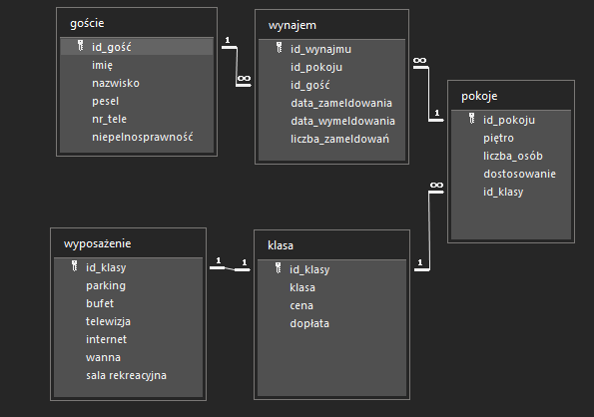

Rys. 1. Relacje w bazie danych *Hotel*

Tabela *pokoje* połączona jest z dwiema innymi tabelami relacjami „jeden-do-wielu”. Połączenie między tabelami *goście* i *pokoje* zapewnia tabela *wynajem*. Tabele *klasa* i *wyposażenie* połączone są relacją „jeden-do-jednego” za pomocą ich kluczy głównych, przy czym tabela klasa jest w tym połączeniu nadrzędna.

1. **Kwerendy wybierające i funkcjonalne**

Liczba kwerend wynika ze składu zespołu i ustaleń z nauczycielem.

Kwerenda wybierająca szczegółowa *Podać nazwę kwerendy1*

Projekt kwerendy przedstawiono na rys. 2. Źródłem danych do kwerendy jest/są …. Omówić zadanie kwerendy. Skomentować zastosowane rozwiązania projektanckie.

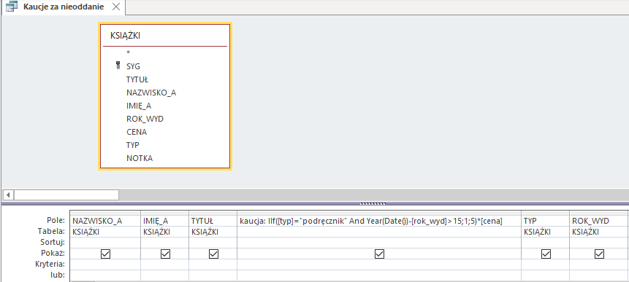

Rys. 2. Projekt kwerendy *Podać nazwę kwerendy1*

Przygotowanie: XY (podać inicjały osoby w zespole, która przygotowała kwerendę i powyższy opis.

Kwerenda wybierająca szczegółowa *Podać nazwę kwerendy2*

Opis i rys. - jak wyżej.

Kwerenda wybierająca podsumowująca *Podać nazwę kwerendy3*

Opis i rys. - jak wyżej.

Kwerenda funkcjonalna dopisać jaki rodzaj funkcji *Podać nazwę kwerendy4*

Opis i rys. - jak wyżej.

1. **Raportowanie**

Raport tabelaryczny *Podać nazwę raportu 1*

Projekt raportu przedstawiono na rys. nn1. Źródłem danych do raportu jest {tabela | kwerenda} *xxx*. Omówić zadania raportu i zastosowane rozwiązania projektanckie.

Tu rysunek

Rys. nn1. Projekt raportu *Podać nazwę raportu 1*

Przygotowanie: XY (podać inicjały osoby w zespole, która przygotowała raport i powyższy opis.

Raport tabelaryczny w grupowaniem *Podać nazwę raportu 2*

Opis i rys. - jak wyżej.

Raporty sprzężone *Podać nazwę raportu 3* i *Podać nazwę raportu 4*

Opis i rys. - jak wyżej. Uzupełnić opis, wskazując który raport jest nadrzędny a który podrzędny.

1. **Formularze**

Formularz kolumnowy *Podać nazwę formularza 1*

Obiekt w widoku projektu i formularza przedstawiają odpowiednio rys. nn2 i rys. nn3. Źródłem danych do formularza jest kwerenda {osadzona (zapytanie SQL) zbudowana na podstawie tabel *xxx1* oraz *xxx2* | *xxx3*}. Opisać zdania formularza. Jeżeli do formularza jest przypisane makro podać tę informację.

Tu rysunek

Rys. nn2. Projekt formularza *Podać nazwę formularza 1*

Tu rysunek

Rys. nn3. Widok formularza *Podać nazwę formularza 1*

Przygotowanie: XY (podać inicjały osoby w zespole, która przygotowała tabelę i powyższy opis.

Formularz tabelaryczny *Podać nazwę formularza 2*

Opis i rys. - jak wyżej.

Formularze sprzężone *Podać nazwę formularza 3* i *Podać nazwę formularza 4*

Opis i rys. - jak wyżej; osobno każdy formularz.

1. **Makra i programy VBA**

Makro *Podać nazwę makra 1*

Projekt makra jest przedstawiony na rys. nn4. Makro jest przypisane do formularza xxx. Obsługuje zdarzenie …. Zadaniem makra jest ….

Tu rysunek

Rys. nn4. Projekt makra *Podać nazwę makra 1*

Przygotowanie: XY (podać inicjały osoby w zespole, która przygotowała makro i powyższy opis.

{Funkcja | Procedura} VBA *Podać nazwę programu 1*

Kod programu jest przedstawiony na rys. nn5. Dokończyć opis.

Tu rysunek

Rys. nn5. Kod programu *Podać nazwę programu 1*

Przygotowanie: XY (podać inicjały osoby w zespole, która przygotowała program i powyższy opis.

1. **Panel sterowania**

Baza danych *Nazwa bazy* jest obsługiwana przez użytkownika z poziomu panelu sterowania, który przedstawia rys. nn6. Dodać opis poszczególnych elementów panelu i ich zadania.

Tu rysunek

Rys. nn6. Panel sterowania bazy danych *Nazwa bazy*

Przygotowanie: XY (podać inicjały osoby w zespole, która przygotowała panel i powyższy opis.

**Bibliografia**

Zestawić pozycje literaturowe (por. wzorzec dyplomu)